
НЕГОСУДАРСТВЕННОЕ ОБРАЗОВАТЕЛЬНОЕ ЧАСТНОЕ УЧРЕЖДЕНИЕ ВЫСШЕГО ОБРАЗОВАНИЯ «МОСКОВСКИЙ ФИНАНСОВО-ПРОМЫШЛЕННЫЙ УНИВЕРСИТЕТ “СИНЕРГИЯ”»

Факультет/Институт |  | Информационных технологий
 |  | (наименование факультета/ Института)
Направление/специальность |  | Управление цифровыми проектами, продуктами и инновациями
подготовки: |  | (код и наименование направления /специальности подготовки)
Форма обучения: |  | очная
 |  | (очная, очно-заочная, заочная)
Лабораторная

на тему |  | «Установка и настройка JDK и интегрированной среды разработки»
по дисциплине |  |  |  | Программное обеспечение носимых устройств
 |  |  |  | (наименование дисциплины)

Обучающийся |  | Королев Дмитрий Александрович
 |  | (ФИО)
Группа |  | VДМП-101уцп

Преподаватель |  | Сибирев Иван Валерьевич
 |  | (ФИО)

Москва 2025 г.

В ходе выполнения лабораторной работы 1 было установлено следующие приложения: JDK, notepad и Android Studio.
В результате удалось запустить код через Notepad.
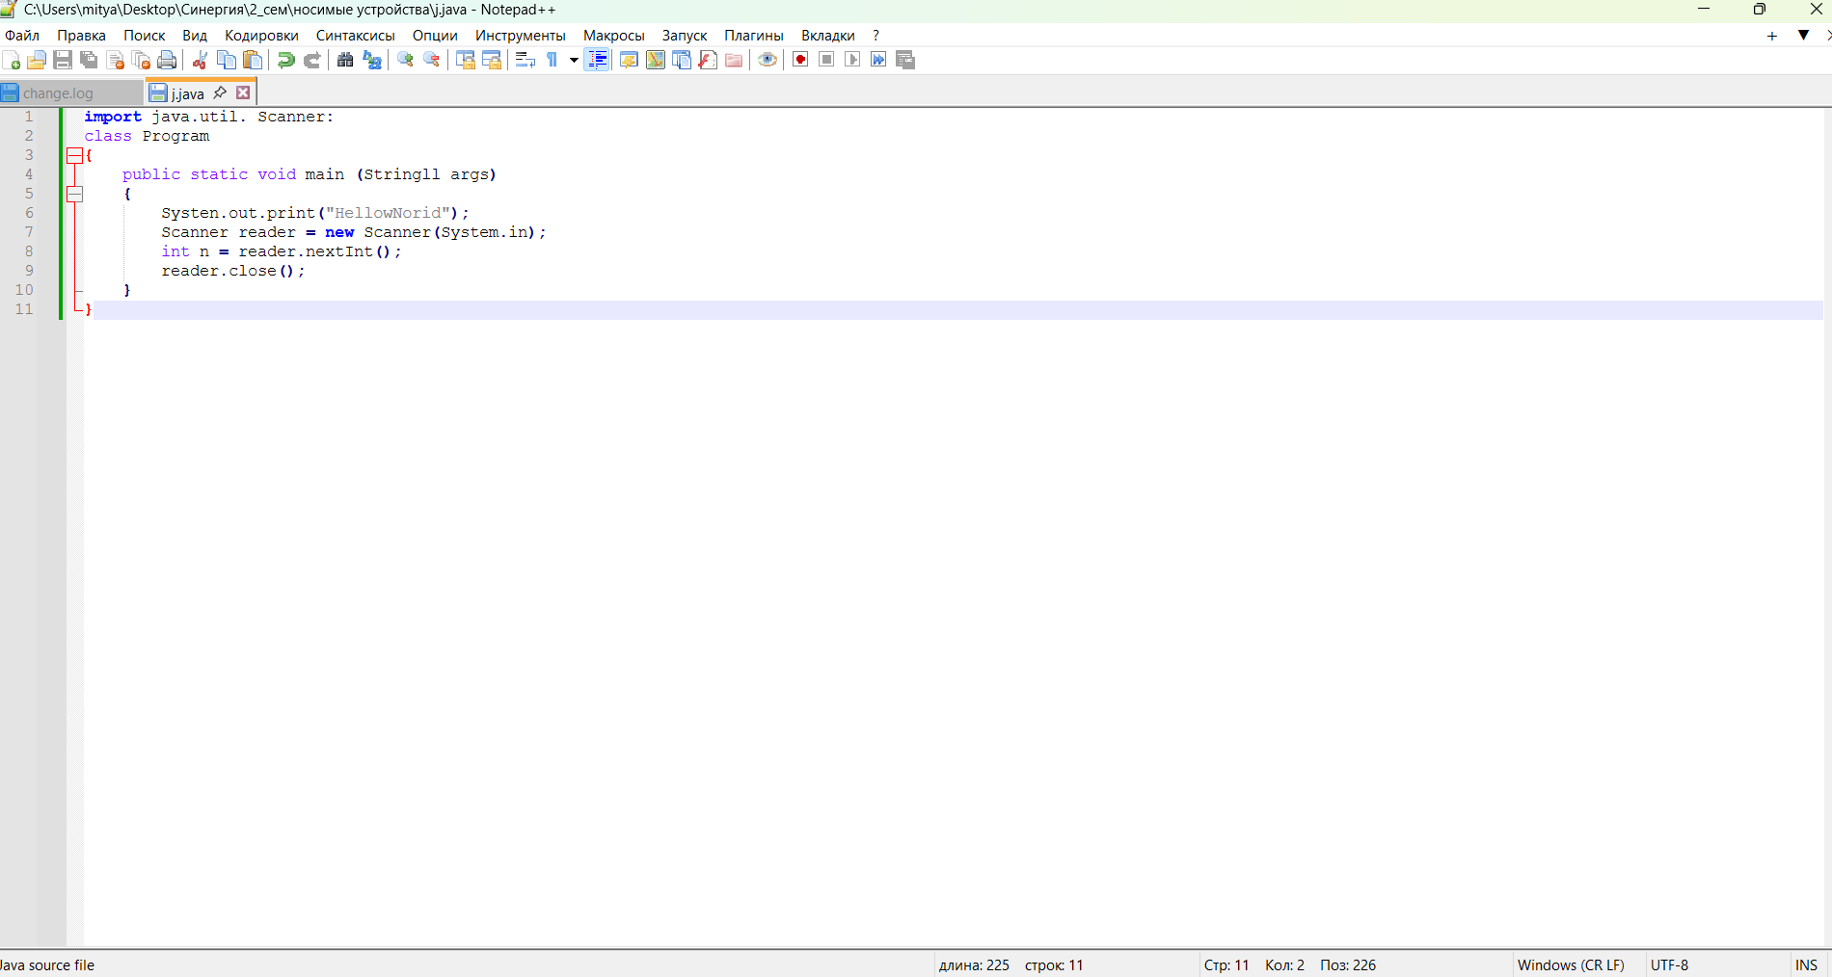
Установил все необходимые для разработки пакеты и библиотеки и запустил тестовый проект в Android Studio.
